В Алферовской сельской библиотеке-филиале 28.11.2014 г. состоялся вечер «Мы славим седину», посвященный Дню пожилого человека.
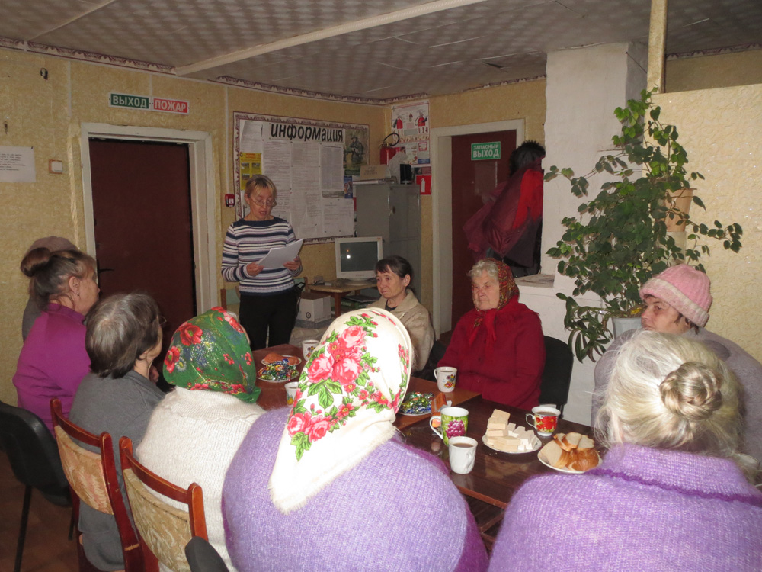

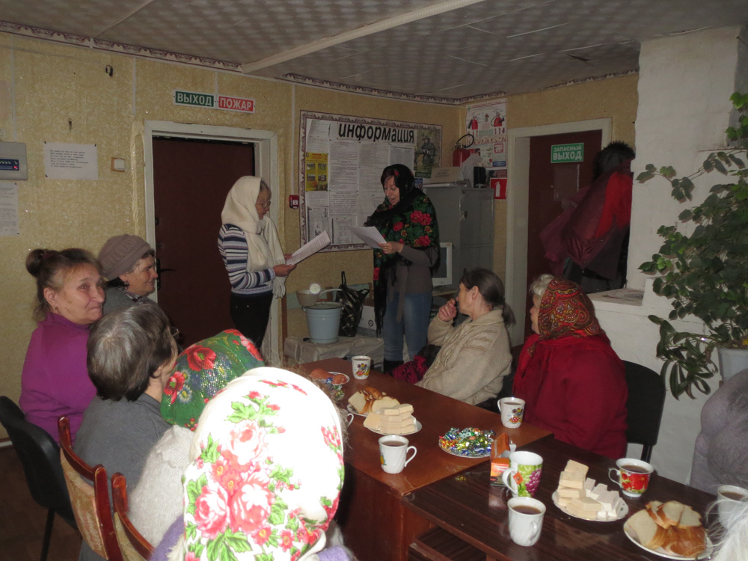

Сценарий ко Дню пожилого человека
Цель проведения: привлечение внимания общества к проблемам людей пожилого возраста..
Задачи:
1. Формировать доброе, уважительное отношение к старшему поколению.
2.Создать позитивное, праздничное настроение у аудитории.
Ведущий: У каждого времени свои радости, свои краски.
Зима – радует нас белым пушистым снегом и бодрящим морозцем. Весна - первой зеленью, свежестью. Лето изобилием красок, цветов. Осень – своей щедростью, богатым урожаем. Вот так, наверное, и в жизни человека. Юность всегда полна надежд и любви. Зрелые годы – пора расцвета творческих сил, пора свершений, забот о детях и внуках.
Вед. Теплый день осенний солнцем позолочен,
радостной работой ветер озабочен.
Кружит листопадом осени в усладу,
седину ласкает старикам в награду.
В этот день осенний по веленью века
чествует природа пожилого человека!
В этот день мы хотим поздравить всех родных и дорогих нашему сердцу людей — старшее, мудрое поколение. Пусть не страшат вас появляющиеся морщинки — они, словно лучики, согревают сердца окружающих. С праздником, дорогие наши, и всего вам хорошего!
Тихо звучит песня “Как молоды мы были…”(слова Н. Добронравова, музыка А. Пахмутовой, из кинофильма «Моя любовь на третьем курсе»)
Ведущий: Не беда, что года, убегая оставляют виски в серебре. С праздником, наши родные, в этот осенний день.
Ведущий: 1 октября отмечается Международный день пожилых людей. Решение об этом было принято Генеральной Ассамблеей ООН в 1990 году, в Российской Федерации этот день начали отмечать с 1992 году. И теперь ежегодно, в золотую осеннюю пору мы чествуем тех, кто все свои силы и знания посвятил своему народу, кто отдал здоровье и молодость молодому поколению. Об уважении ко всем членам общества, признании их заслуг и значимости их труда говорит тот факт, что в нашей стране, наряду со многими праздниками и памятниками датами, введен, безусловно, волнующий и приятный для многих праздник — День пожилых людей. Эти люди всю жизнь отдали труду, воспитанию детей, которые, приняв у них эстафету, продолжают начатое ими. Будем благодарны пожилым за все, что они сделали, а многие продолжают делать для общества, для сограждан. Мы очень рады сегодняшней встрече с вами. Мы всегда брали пример с вас. У вас всегда был оптимизм, которому стоит позавидовать

Люди пожилые, сердцем молодые, Сколько повидали вы путей, дорог.
Горячо любили, и детей растили, И надеждой жили: меньше бы тревог!
Люди пожилые, Матушка Россия Вас не баловала Легкою судьбой.
Дай вам Бог покоя, чтобы над рекою Солнце озаряло купол голубой.
Люди пожилые, вы во всем такие: Отдаете душу, опыт и любовь
Дорогому дому, миру молодому и всему, что сердце вспоминает вновь.
Люди пожилые, пусть года былые будут вам опорой, дети — все поймут.
И поклон вам низкий от родных и близких и от всей отчизны за бесценный труд!

Ведущий 2: Меняет цвет природа,
Меняется погода,
И солнцу золотому
Идут дожди вослед,
А за теплом - ненастье,
За горем будет счастье,
И молодость на старость
Меняет человек.
Так жизнь идет по кругу,
Года спешат друг к другу,
Но радостью, надеждой
Наполнен год и век.
И в день осенний яркий
прими поздравленье,
наш пожилой любимый,
наш добрый человек!
Ведущий: Бабушки не только умеют творить своими руками, но и делают уроки со своими внуками. Об этом нам поведает сценка.
Сценка: ,, Бабушки и внуки»
1 бабушка: Здравствуй, голубушка моя! Гулять не выйдешь?
2 бабушка: Да что ты, я ещё уроки не сделала.
1 бабушка: Какие уроки? Ты что, в детство впала? Ты ж сто лет как школу кончила!
2 бабушка: Да – а? А внуки? Сейчас очень модно делать уроки за внучат.
1 бабушка: Правда? Это ты их так балуешь?
2 бабушка: Я не балую! Я с ними очень строго. Вот сделаю уроки, а начисто они у меня всегда сами переписывают.
1 бабушка: О, действительно строго.
2 бабушка: Так что если что, меня спрашивай, у меня опыт большой. А, если не трудно, проверь, как я стихотворение выучила. Гм – гм… ,,У лукоморья дуб зелёный; златая цепь на дубе том…“
1 бабушка: Так, хорошо
2 бабушка: И днём и ночью пёс учёный…
1 бабушка: Какой пёс? Какой пёс?
2 бабушка: Ну, я не знаю, какая у него порода.
1 бабушка: Да не пёс, а кот учёный, поняла? Кот!
2 бабушка: А – а, поняла – поняла! Я тогда сначала: ,,У лукоморья дуб зелёный, златая цепь на дубе том; И днём и ночью кот учёный…“
1 бабушка: Ну?
2 бабушка: С авоськой ходит в гастроном….
1 бабушка: С какой авоськой? В какой гастроном? Ты где такое видела?
2 бабушка: Ой, подруга! У меня ещё столько уроков, я всё перепутала. Как ты считаешь, если я и дальше так упорно буду учиться, может в мою честь какую-нибудь единицу назовут?
1 бабушка: Её уже назвали.
2 бабушка: Как?
1 бабушка: Кол! Его ставят тем внукам, за кого бабушки делают уроки!
Ведущий: Но эта сценка, конечно же – шутка. А мы, просто хотим подольше оставаться детьми рядом с нашими замечательными бабушками.

Ведущий. Вы, бабушки, очень любите своих внуков и внучек. А они в свою очередь. Обожают ваши сказки, а еще больше угощение. Но наши внучата немного перепутали рецепты вот, что у них получилось. Подскажите что у них не так. Исправьте ошибки, дайте мудрый совет.
Внимание!
Рецепт салата «Оливье»
Вареное яйцо - 4 шт., колбаса -300гр., вареная морковь-2шт., вареный картофель – 4шт., соленый огурец –2шт., квашеная капуста – 100гр., соль, все мелко накрошить и заправить сметаной.
Рецепт «бисквита»
1ст. сметаны, 1ст. сахара, 2 яйца, 1б. сгущенки, 1ч. л. Соды гашеная уксусом, 2 ст. муки, вареная морковь. Все перемешать и выпечь.

Ведущий: Сегодня мы чествуем людей, без которых невозможно было бы наше собственное существование. Это столпы жизненного опыта и мудрости, на которых держится каждая семья. Это хранители очага каждого дома. Мы желаем старшему поколению уважения близких, здоровья на все годы и долгой жизни на радость всей семье!
Вед 2. Хорошо, что стало доброй традицией отмечать День пожилых людей. Этот день – день благодарения за тепло ваших сердец, за отданные работе силы, за опыт, которым вы делитесь с молодым поколением, с вашими детьми и внуками – то есть с нами. Всё таки немного неправильно сегодняшний праздник называть Днём пожилого человека, это зачем – то лишний раз подчеркивает гнёт лет и проблем, с которыми вы сталкиваетесь в своей жизни. Было бы более правильно называть этот праздник Днём Мудрого человека. И, как нельзя кстати на ум приходят поэтические строки:
Годы, как птицы, летели над Вами, Вы счастье жизни в трудах познавали.
Детские годы, начало пути, Время счастливее трудно найти.
Юность открыла пути мирозданья, Время прекрасного в жизни познанья.
Годы учебы, борьбы и труда, Многих бедой закалила война.
Выжили в битвах, детей заимели, Новые песни с восторгом запели.
Верили в чудо на все времена, Счастье любовь подарила тогда.
Дети взрослели, мужали и Вы Лучшие люди великой страны.
Строили грады, растили пшеницу, Космос открыл перед вами границы.
В общем, не зря этот мир посетили, Мир на планете слегка изменили.
Дети Вам внуков уже подарили, Есть продолженье великой России!
Праздник сегодня на все времена, Вас поздравляет родная страна!
Вед 2. О, седина! Я думала, что седые не любят, не тоскуют, не грустят.
Я думала, что седые, как святые на женщин и на девушек глядят.
Что кровь седых, гудевшая разбуйно, как речка, наполнявшая луга:
Уже течет и плавно и спокойно, не подмывая в страсти берега.
Нет, у седой реки все то же буйство, Все та же глубина и быстрина.
О, как меня подводит седина, не избавляя от земного чувства.

Вед 2: Строка за строкой – и сложился наш стих. Праздник сегодняшний – день пожилых. В наших, конечно же, душах больших будет теперь этот стих. Мы пожелаем добра и тепла, Чтобы светила звезда, но не жгла,
Чтобы вас всех судьба сберегла. И окутать смогла счастьем, как ветром, добром, как теплом, чтобы уютом наполнился дом, чтобы весна лишь была за окном, счастья в пути вам том!
А сейчас я проведу викторину для бабушек «По дорогам сказок»
Что испекла бабушка из остатков муки, которые собрал для нее дедушка. (колобок)
Видно, у этих семерых ребятишек не было бабушки, и маме пришлось оставить их дома без присмотра, чтобы сходить за молоком? Из какой сказки это семейство? (волк и 7 козлят)
Всем, всем, всем принцам! Убедительная просьба, ближайшие 100 лет не беспокоить её своими поцелуями. Хочет спать. (спящая красавица)
Эта старушка мечтала о богатстве и даже превратилась уже в царицу, но жадность привела ее к прежней нищете. Из какой сказки эта старушка? (сказка о рыбаке и рыбке)
Чтобы хорошенько пообедать, этот подлый обманщик прикинулся бабушкой. В чепчике, очках и под одеялом узнать его было трудно. Кто это? ( волк — «Красная Шапочка»)
В этой сказке пришлось плакать бабушке и деду из-за того, что разбилось золотое изделие. (курочка ряба)

Сказка «Курочка Ряба».

Баба: Эй, старик, проснись скорей!
Дед: Волки, что ли у дверей? Ты чего шумишь, старуха?
Баба: Да смотри, что я нашла. Наша курочка – пеструха под кустом яйцо снесла.
Дед: Ну снесла, какое дело, Что ты, бабка, обалдела?
Баба: Да яйцо – то не простое, А гляди – ка, золотое.
Дед: Золотое в самом деле Мы с тобой разбогатели.
Баба: В среду в город я поеду, там базар бывает в среду. Богатеев много там, им яичко и продам, как дадут мне денег груду, накидают мне рублей
на тулуп себе добуду из сибирских соболей. Вот обновок накуплю
разных юбок сорок штук, шаль в цветочках голубую до краев набью сундук.
Дед: Что ты мелешь небылицы! Ишь, сыскалась молодица. Наряжаться в разный хлам. Нет уж, если мы богаты, я построю вместо хаты трехэтажные палаты и беседки по углам.
Баба: Наказанье с глупым мужем! Что ты, старый, не блажи! Мы живем других не хуже, ни к чему нам этажи! А за эти за беседки, засмеют тебя соседки.
Автор: Ох, яичко покатилось, покатилось и разбилось и скорлупки не осталось, всё куда – то подевалось!
Дед: Ну чего мы затужили? От чудес одна беда. Будем жить, как прежде жили, и работать как всегда.
Бабка: Эй! соседка!
Дед: Эй! Сосед! Забывать друзей не след!
Дед: Заходите на часок у меня хорош квасок.
Бабка: И варенье, и соления.
Вместе: Заходите без стесненья!

Вед 1. Есть такой детский анекдот. Родителям было некогда, и на родительское собрание пошел дедушка. Пришел он в плохом настроении и сразу стал ругать внука: - Безобразие! Оказывается, у тебя по истории сплошные двойки! У меня, например, по этому предмету были всегда пятерки!
- Конечно, - ответил внук, - в то время, когда ты учился, история была намного короче!

Чудес на свете не бывает, и юность не вернуть назад, а годы, словно льдинки, тают, но стоит ли о них вздыхать! С годами человек мудрее, и в нем другая красота, и пусть допета песня трудовая, и сединой покрыта голова.
Вед. 2: Вы много сделали такого, чтоб на земле оставить след.
Желаем вам сегодня снова здоровья, счастья, долгих лет.

Ведущий 1: Пусть каждый день, что отвела судьба, приносит радость с солнечным восходом.
И светит вам счастливая звезда, храня от бед и жизненной невзгоды.
Удачи вам и искреннего смеха, здоровья вам на долгие года.
Желаем вам во всех делах успеха, и рады встречи с вами мы всегда!
В этот день мы желаем вам всего самого лучшего! Вы, все ваше поколение, пронесли сквозь трудности жизни то, чего так не хватает вашим внукам и детям, — надежду на лучшее. Только вы помогаете нам даже в самое нелегкое время жить и радоваться жизни, учите нас оптимизму и упорству. Пусть же счастье не покидает ваш дом! Пусть любовь ваших детей и смех ваших внуков наполняют радостью душу! С праздником! С ДНЕМ МУДРОСТИ, УВАЖЕНИЯ И ПОЧИТАНИЯ!
Песня « Желаю вам…» (в исполнении Е. Ваенги)

